**Informa2 S.A.S – Parcial 1**

Angie Tatiana Solano Rodriguez

Universidad de Antioquia

Faculta de Ingeniería

Ingeniería de Telecomunicaciones

Medellín, Antioquia, Colombia

2023

**Tabla de contenido**

Introducción 4

Análisis y alternativas de solución al problema 5

Descripción del problema 5

Análisis del problema. 5

Requerimientos o restricciones. 5

Alternativas de solución 6

Multiplexores 6

Integrado 74HC595 6

Programación en Arduino 6

Desarrollo del algoritmo 7

Esquema de tareas 7

Diseño algoritmo de control 7

Programación en Arduino 7

Pruebas 7

Documentación 8

Conexiones 8

Algoritmos o códigos de programación 9

Código para el encendido de los leds: 9

Problemas de desarrollo 11

# Introducción

# Análisis y alternativas de solución al problema

## Descripción del problema

Se nos menciona un sistema compuesto de 64 leds que, al finalizar el desarrollo del proyecto, nos permita mostrar diferentes patrones según lo ingresado por el usuario, aparte de esto debemos tener en cuenta que tenemos un límite de pines digitales de Arduino que podemos utilizar, es decir que necesitamos hallar alguna alternativa que nos permita reducir la cantidad de pines usados.

## Análisis del problema.

### Requerimientos o restricciones.

1. Límite de pines digitales: El sistema este compuesto por 64 leds, por lo tanto, para ser conectados en el Arduino de Tinkercad, superaríamos el límite interpuesto que es de 7 pines digitales.
2. Control independiente de los leds: Debido a que hay ejercicios donde se deben mostrar diferentes patrones, es necesario tener en cuenta que necesitaríamos el control independiente de los leds.
3. Facilidad de entendimiento y uso del sistema: Al tener conocimiento básico en el uso de la plataforma y en el dispositivo que utilizamos allí mismo, es importante tener lo más posible el desarrollo del proyecto.
4. Limitaciones Tinkercad: Consulta información respecto a ejercicios o proyectos similares, podemos observar que existen diversas maneras de solucionarlo, pero al ser una plataforma de simulación presenta limitaciones en componentes.

Aparte de ello, podemos realizar un tipo de boceto o plano de como pensamos hacer las conexiones en la plataforma, para una mayor facilidad al momento de hacer la conexión en el simulador o para desarrollar los diversos problemas presentados.

## Alternativas de solución

Al consultar o buscar alternativas para la solución del problema inicial, hallamos estas diferentes opciones:

### Multiplexores

Este permite seleccionar una de sus varias entradas de datos y llevar esto a la única salida. Aparte de ello, este permite la reducción del cableado o en su conclusión la disminución en el uso de pines digitales en el Arduino.

### Integrado 74HC595

Este también nos permite realizar la conexión de los diferentes LEDS del sistema que necesitas realizar, este tiene un desplazamiento de 8 bits con salida paralela, investigando permite controlar múltiples LEDS y tienes ventajas como:

1. Ahorros de pines de control
2. Control independiente
3. Capacidad de cadena, es decir podemos conectar varios integrados

El uso de este nos permitiría simplificar y optimizar el control múltiple de Leds en los problemas establecidos.

### Programación en Arduino

Deberemos desarrollar un programa que nos permita controlar tanto el Arduino como el integrador en el control de los 64 Leds, teniendo presente que tendremos que realizar diferentes patrones luminosos.

# Desarrollo del algoritmo

## Esquema de tareas

### Diseño algoritmo de control

1. Definición de los requisitos: Hemos desarrollado esta parte en el inicio del informe, pudimos identificar que necesitamos mostrar patrones por lo tanto es importante el control independiente de los Leds, sin superar el uso de pines digitales acordados en Arduino.
2. Selección de Integrado: Usaremos el integrado 74HC595 que nos permitirá la conexión de los diferentes Leds sin superar el límite de pines acordados, aparte de ello nos permitirá el control de estos mismos.
3. Planificación de conexiones: Realizaremos un boceto de cómo podemos realizar las conexiones entre el Arduino, Integrado y la matriz de Leds.

### Programación en Arduino

1. Inicialización de los pines: Debemos de configurar los pines digitales utilizados.
2. Configuración de una matriz: Crear una estructura de datos que nos represente la matriz 8x8 de Leds, podríamos crear una matriz bidimensional.
3. Programación del bucle principal: La implementación que nos permita encender y apagar los diferentes Leds de acuerdo con los patrones indicados o deseados.

### Pruebas

1. Verificar las conexiones: validar que todas las conexiones entre los componentes estén correctas.
2. Prueba de funcionalidad: correr o ejecutar el código para verificar que todos los Leds enciendan y apaguen según lo que programemos.
3. Identificación de los errores en las pruebas: Aquí visualizaremos esos errores que no nos permitan el desarrollo o el funcionamiento correcto de la solución del problema.

### Documentación

1. Llevar comentado el desarrollo del código para un mayor entendimiento: Nos facilitaríamos el proceso de desarrollo del algoritmo o código teniendo comentado lo que vamos realizando de esta manera podemos recordar de manera fácil el porqué de lo que utilizamos.

# Algoritmos desarrollados

## Código para el encendido de los leds (Verificacion)

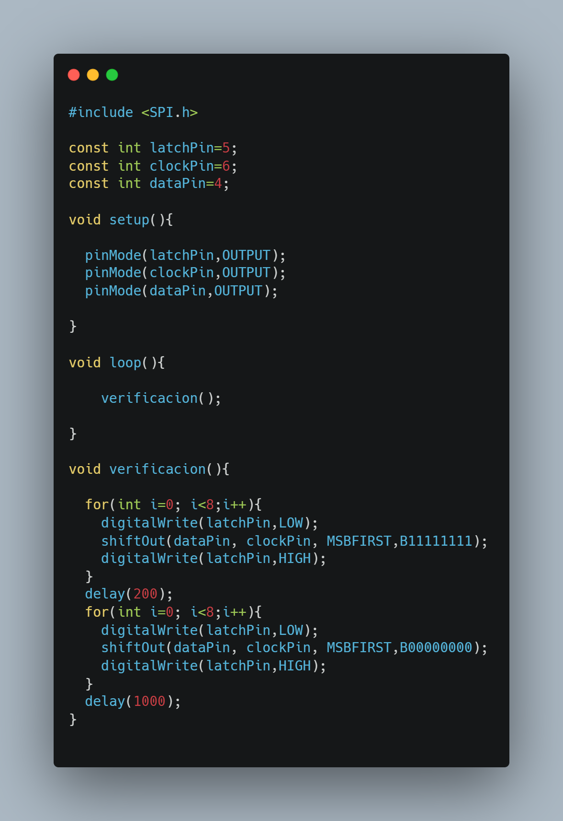



# Problemas de desarrollo

## Conexiones - Errores

Se inicio el desarrollo de las conexiones, teniendo en cuenta 8 integrados, 64 resistencias y 64 leds, aquí abajo un ejemplo de las conexiones iniciales.

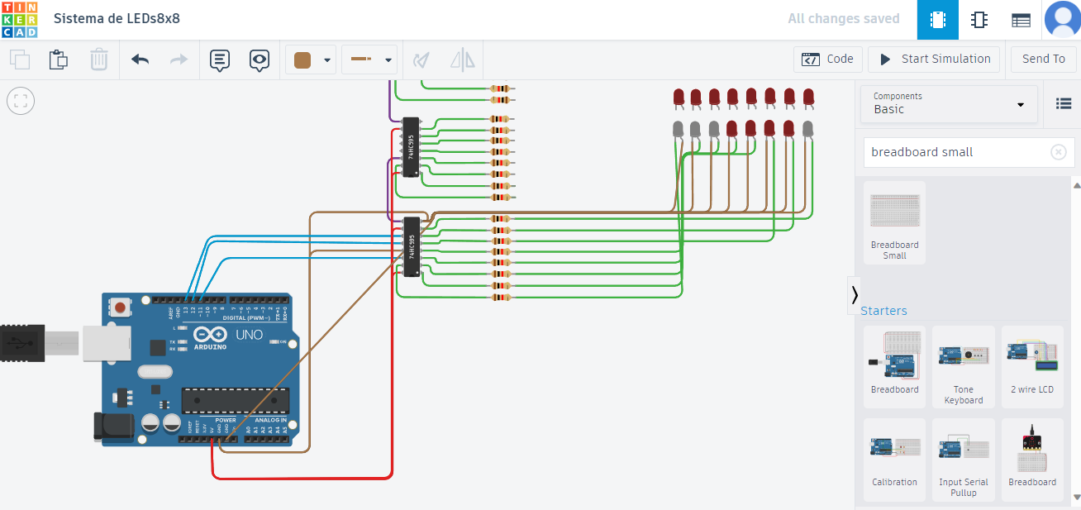

Imagen: Conexión inicial

Usé el integrado 74HC595 para poder controlar los diferentes Leds, entonces se realizaron las conexiones necesarias, según consultas en la web, tuve en cuenta algunas imágenes como referencia.

Las siguientes imágenes son las usadas como apoyo.

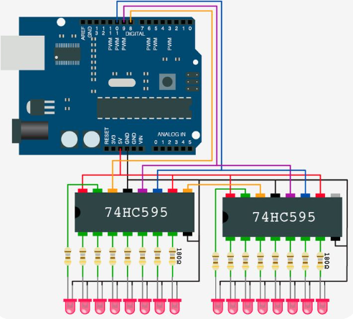

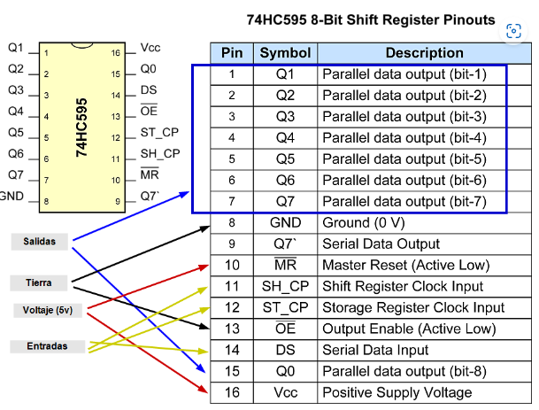

Luego de hacer estas conexiones se programó el código, pero al ejecutarlo para el encendido de los Leds, este corre correctamente, pero los Leds no enciende, este es uno de los primeros errores o dificultades halladas en el transcurso de la solución al caso.

Uno de los principales motivos de este error es el conocimiento previo de los componentes utilizados, ya que al no saber cómo funcionan, me guie por consultas externas.

Aparte de ello, se hizo la conexión de leds directo al Arduino para validar si funcionaba y estos encendieron correctamente, por lo cual mi error es *la conexión entre el Arduino, Integrado y los leds.*

Finalmente, luego de validar y consultar se llegó a la conexión correcta y acertada para el funcionamiento de los leds, que es el uso de cuatro integrados y dos resistencias por cada integrado ya que la conexión mostrada anteriormente no funciono y eran muchos componentes para usar, hay que tener en cuenta que el uso de solo cuatro integrados puede ser un problema para los patrones siguientes en el caso.

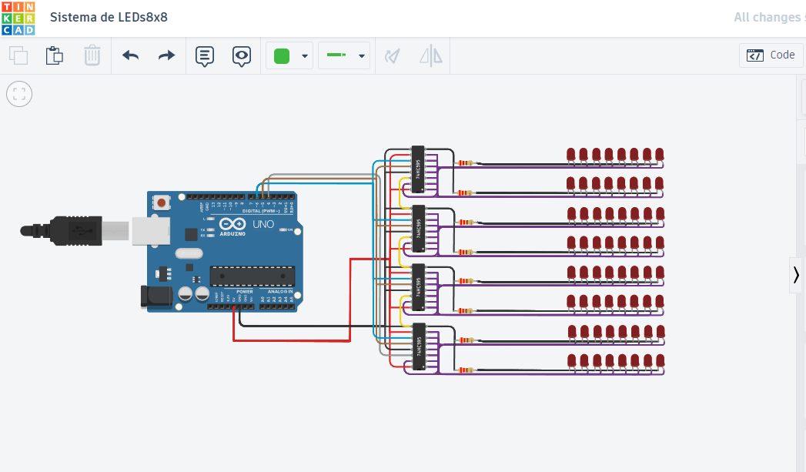

Imagen: Conexión final

Podemos observar, que tanto las conexiones como el desarrollo visual es mucho mejor que al inicio del desarrollo, aparte de ello se hizo las correcciones necesarias como *la conexión de la resistencia* *al pin GND del integrado y luego cátodos a la resistencia, ya que inicialmente se tenía la conexión de resistencia a pines de salida del integrado.*

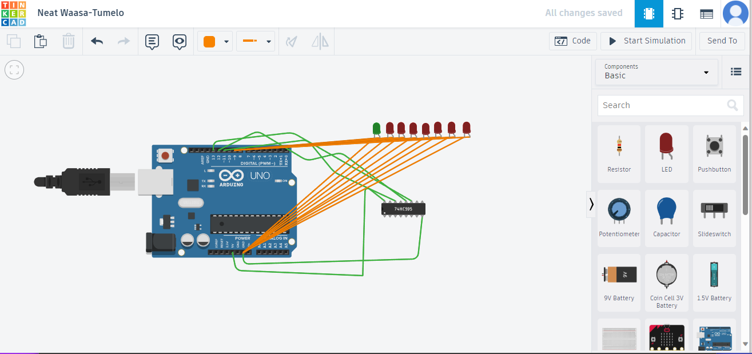

Este es el circuito extra que use para validar las conexiones, aquí conecte el integrado al Arduino y luego los leds al Integrado, pero no funciono, entonces conecte directamente los leds al Arduino para validar y estos encendieron con el código programado.

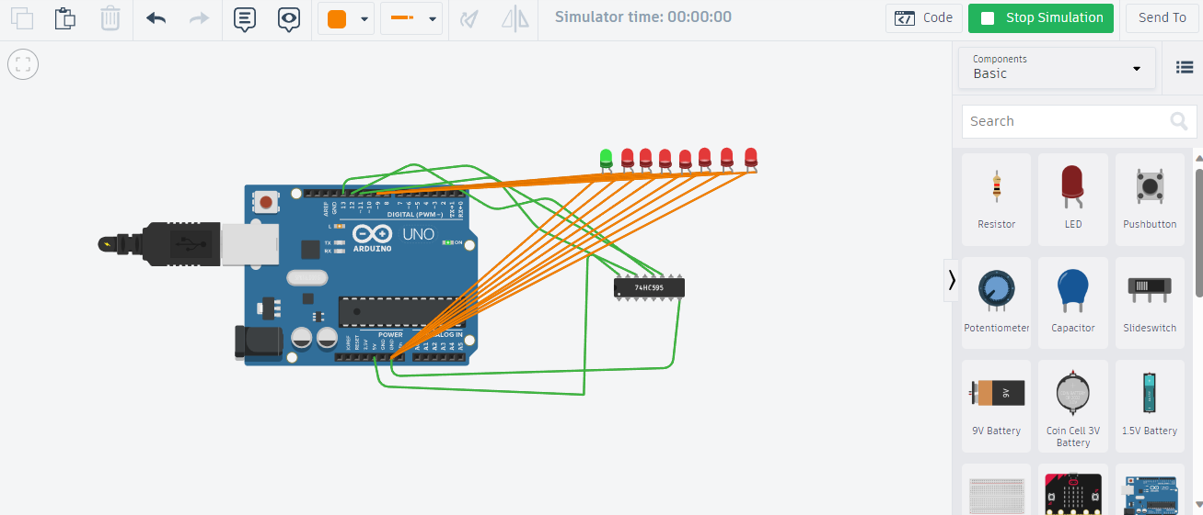

## Errores en código de programación

### Encendido

El siguiente código enciende los Leds, pero no todos a la vez, los enciende haciendo un tipo de intercalado entre ellos y lo que se busca es el encendido de todos a la vez.

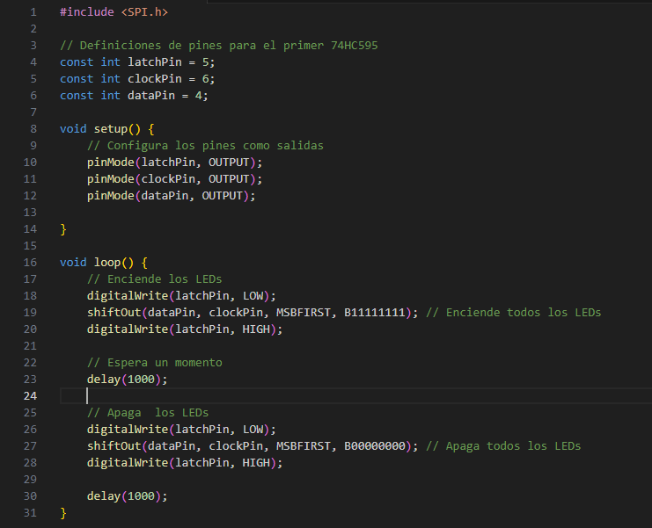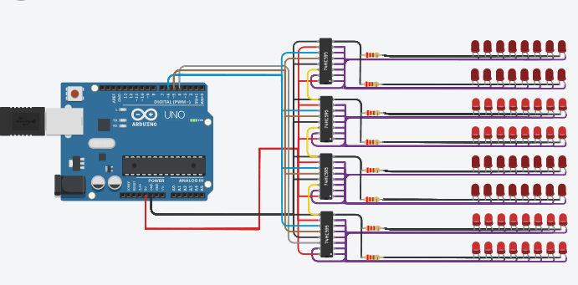

Luego de validar el código de la función verificación, se concluye el uso de un ciclo for para la solución del encendido intercalado, funcionando correctamente el encendido y apagado a la vez.

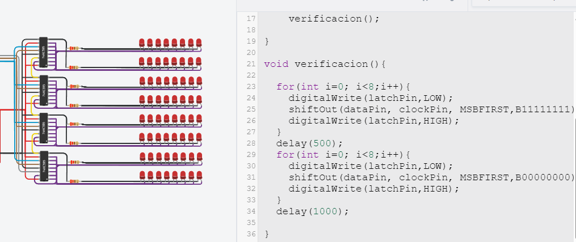

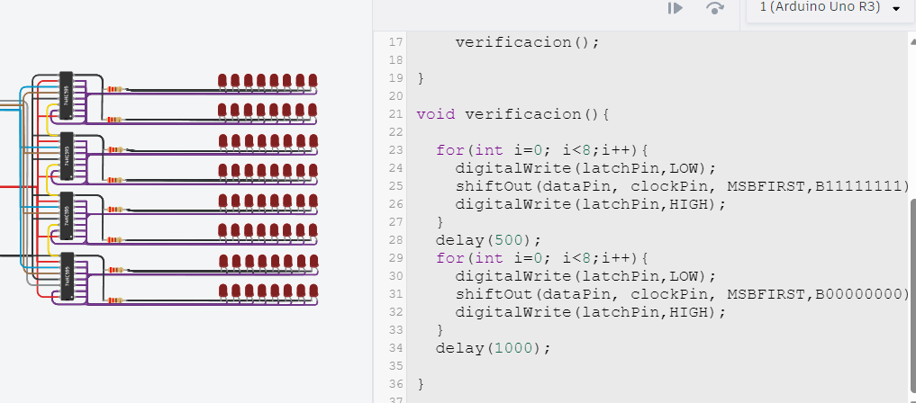

### Patrón X

En el desarrollo de la función de patrones, se inició intentando programar el código para el patrón X, pero al correr este, encendieron los leds, pero al haber solo 4 integrados el patrón no se hizo correctamente.

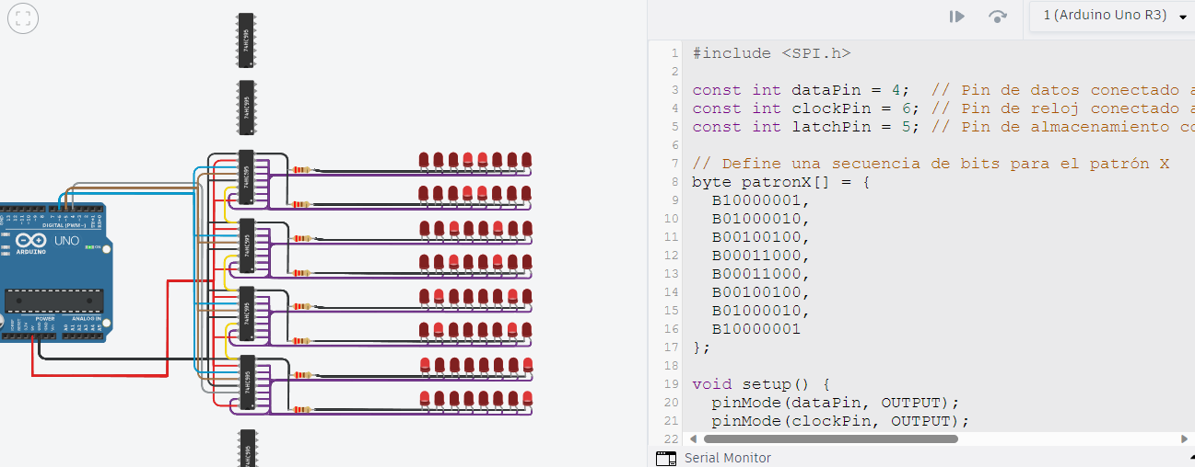

Por lo tanto, es necesario, agregar otros cuatro integrados para poder que el patrón se muestre correctamente.